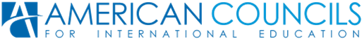
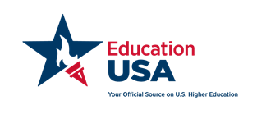

2016-njy ýylyň Mart aýynyň 12-ne geçiriljek ABŞ-da Balalawriýat barada Seminar.
Siz ABŞ-nyň uniwersitetlerine resminama tabşyrmagyň we gözlemegiň ýolunda bolup, ýöne resurslaryň hem gönükdermeleriňiziň kem bolmagy sebäpli haýsy uniwersiteti hem-de haýsy hünäri saylamaklyk ýagdaýyndamy? Bilim we Maslahat beriş Merkezi (EducationUSA)siziň hyzmatyňyzda! ABŞ-nda Bakalawr derejesini almak barada ähli maglumat, ýörite ylym, hünärler we talaplar barada, mäliýe kömegi hem başga zatlar barada bilmek üçin biziň Mart aýyndaky geçiriljek seminarymyza goşulyň.
ABŞ-nda öziňize iň laýyk gelýän ýokary okuw jaýlaryny gözlemek üçin zerur türgenleşmelerini edinmek üçin, iki sagatlyk seminaryň tejribesine gatnaşyň.
Talaplar:
- Iňlis Dilinden gowy bilim
- ABŞ-da okamak islegi bolmaly (uniwersitet ýa-da kollej)
Haçan:
- Mart aýynyň 12-ne sagat 11:00-den 13:00 çenli
Nirede:
Bilim we Maslahat beriş merkezi (ЕАС)
744036,Türkmenistan, ş.Aşgabat,
Görogly köç, 48A , 3-nji gat
T: (99312) 971016 goş.106
E: eac@americancouncilstm.org
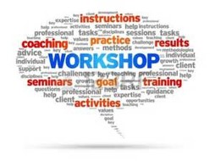
Gatnaşma mugtdyr

Doly maglumat üçin şu aşakdaky salgylar biziň Bilim we Maslahat beriş merkezi (ЕАС) ýa-da web sahypamyz arkaly ýüz tutup bilersiňiz www.americancouncilstm.org

